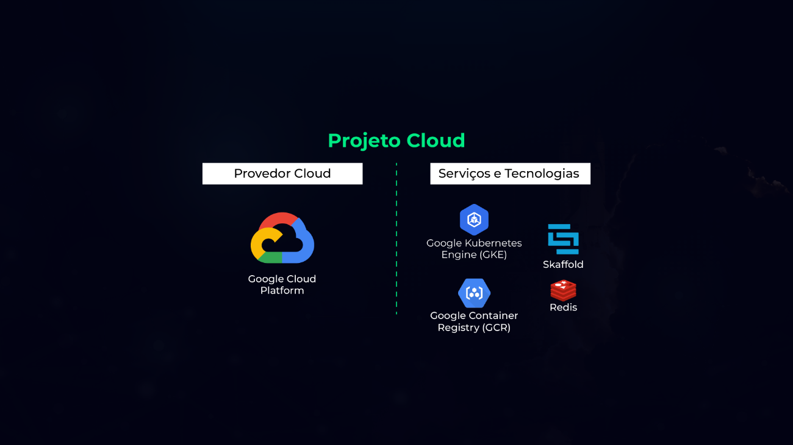

**Título do projeto**:

Cloud-Native Microservices E-Commerce App Deployment Usando Google Kubernetes Engine (GKE), Google Container Registry (GCR) & Skaffold na Google Cloud Platform

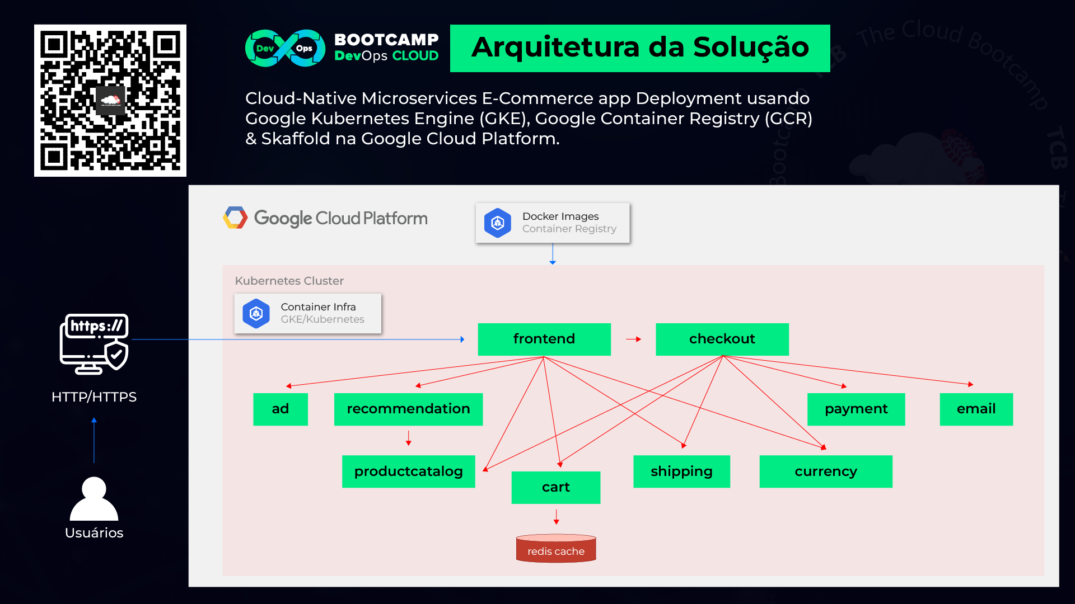

**Descrição do projeto:**

Neste projeto baseado em um cenário real, atuei como Engenheiro DevOps na migração de um aplicativo de comércio eletrônico de uma arquitetura monolítica para uma arquitetura de micros serviços nativa da nuvem.  
  
Como a empresa utiliza uma Estratégia MultiCloud, o protótipo deveria ser criado em três diferentes provedores de cloud (AWS, Microsoft Azure e Google Cloud Plataform), para que os gestores pudessem avaliar qual seria o futuro serviço gerenciado de Kubernetes.  
  
Além disso, foi solicitada a criação e hospedagem das imagens do Docker no provedor de Cloud da AWS através de um *container registry.* Logo após foram criados 3 servidores em maquinas virtuais, onde foi realizada a configuração de políticas de acessos a determinadas portas. E por fim a nível de estrutura foi realizado a configuração de alta disponibilidade destes servidores.

Foi realizado o download da aplicação e criação de uma imagem local que foi disponibilizada no *container registry.* Para a orquestração dos containers, foi utilizado do Docker Swarn, onde foi realizado a criação Manager (servidor que administra os Nós) e de 3 Nós para as aplicações.

Através do Docker Swarn foi possível gerar um token e com este realizar a autenticação nos outros Nós possibilizando a criação dos *containers* e logo após a disponibilização do recurso de alta disponibilidade com a escalabilidade de 3 nós de utilização.

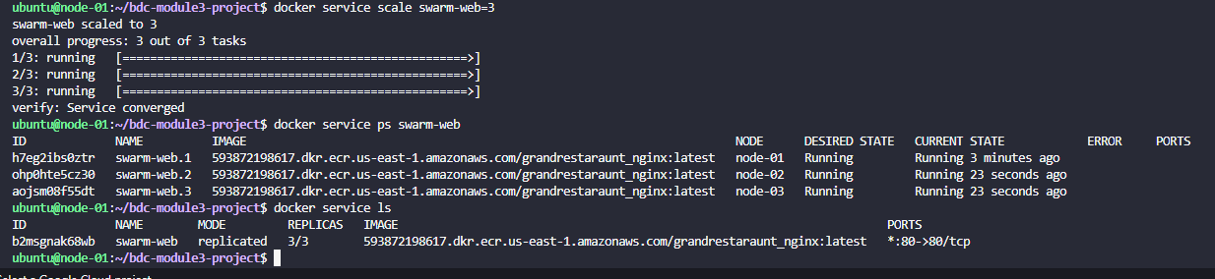

Segue o recurso de alta de disponibilidade sendo executado pelo server maneger

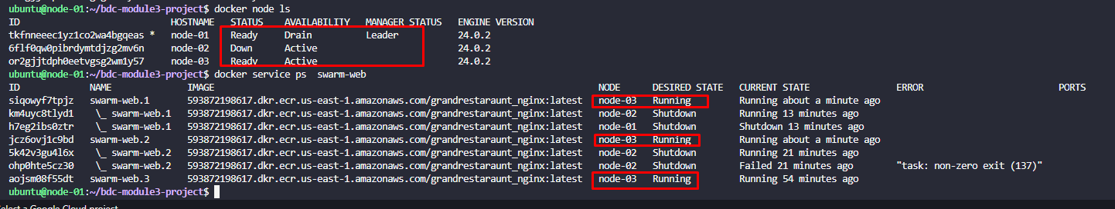

Abaixo segue o status da aplicação Web já utilizando o recurso de alta disponibilidade do Docker Swarn.

